**BAB II**

**LANDASAN TEORI**

1. **Kampanye sosial**

Kampanye sosial yaitu bagian daripada kegiatan yang dilakukan oleh seseorang dengan serangkaian tindakan untuk mengkomunikasikan pesan yang biasanya berisi tentang masalah-masalah sosial kemasyarakatan. Kampanye sosial ini bersifat non kamersil karena tujuannya meruupakan perubahan agar masyarakat menjadi lebih baik.Sedangkan menurut para ahli kampanye sosial diantara lain nya sebagai berikut

* **Menurut para ahli**

Kampanye sosial adalah sebagian daripada suatu bentuk gerakan atau tidakan yang dilakukan untuk melawan, mengadakan aksi, mengubah prilaku, mengubah kedaan dan lain sebagainya (lukman 1996). Sedangkan menurut (venus 2004) definisi kampanye sosial ialah serangkaian kegiatan yang dilakukan perseorangan atau organisasi dengan terencana dan memiliki tujuan untuk menciptakan perubahan yang lebih baik dalam kurun waktu tertentu.

Kampanye sosial merupakan kegiatan mengkomunikasikan pesan kepada masyarakat tentan adanya berbagai masalah sosial yang bersifat non komersil ( Charles U. Lason 1992). Dan menurut (Kotler 1992) menurut nya arti dari kampanye sosial itu sendiri yaitu jenis kampanye yang berorientasi kepada tujuan dan tidak berdimensi pada keunttungan harta benda.

* **Jenis Kampanye sosial**

Jenis kampanye sosial yang umum diketahui yaitu ada tiga jenis diantaranya sebagai berikut:

1. **Kampanye politik**

Kampanye politik dilakukan oleh kandidat politik atau partai untuk memperoleh dukungan publik dalam pemilihan umum. Bertujuan untuk mempengaruhi dan memperkenakan visi dan misi berpolitik, dan memenangkan suara.

1. **Kampanye sosial**

Kampanye sosial berfokus pada isu isu sosial yang ada di lingkungan masyarakat yang relevan, yaitu seperti hak asasi manusia (HAM), kesetaraan gender, peduli lingkungan, dan kesehatan masyarakat. Kamapanye osial bertujuan untuk mengingatkan kesadaran masyarakat, mengubah sikap, dan memobilisasi tindakan konkrit terkait isu isu tersebut.

1. **Kampanye promosi**

Kampanye promosi merupakan kegiatan kampanye yang dilakukan untuk mempromosikan dan meningkatkan atau mempertahankan penjualan suatu brand dan sebagainya. Biasanya kampanye ini dilakukan oleh perusahaan untuk mendongkrak penjualan.

1. **Kampanye berdasarkan medianya**

Berdasarkan medianya kampanye yang umum diketahui adalah sebagai berikut:

1. **Kampanye langsung**

Kampanye ini dilakukan secara tatap muka. Dalam kampanye ini, kandidat akan hadir dan menemui masyarakat untuk menyampaikan program maupun pesan pesan untuk menarik dukungan masyarakat. Biasanya di lakukan di area yang luas seperti stadion,aula gedung, lapangan atau tempat tempat yang dapat di akses oleh semua orang.

1. **Kampanye elektronik**

Kampanye ini dilakukan dengan memanfaatkan media elektronik seperti televisi dan radio, tetapi seiring berkembangnya zaman, kampanye ini pum menyesuaikan, kini para politisi bisa melakukan kampanye di berbagai channel youtube, reels instagram, tiktok, podcast dan lain sebagainya.

1. **Kampanye cetak**

Walaupun teknologi semakin canggih, kampanye ini masih sering digunnakan, karena jenis kampanye ini masi dinilai cukup efektif, seperti di majalah, koran, selebaran, poster, brosur, baliho, spanduk, dan lain sebagainya.

**2.1.1**  **Tata Letak (Layout)**

Layout sebagai tata letak element-element desain terhadap suatu bidang dalam media tertentu untuk mendukung konsep atau pesan yang dibawa menurut buku Layout, Dasar & Penerapan, karangan Surianto Rustan, S.Sn. Dari seluruh kedisiplinan desain grafis yang amat banyak, dan perwujudan yang tidak terhitung jumlahnya, layout lah satu-satunya prinsip yang konstan, tidak masalah apapun projek kecil ataupun besar, online, atau tercetak, halaman tunggal atau jamak, datar atau 3 dimensi, bulat atau kotak, gambar atau teks, harus tertata dengan baik, secara objektif layout dapat dikatakan sebagai sifat fisik (spasi, ukuran, posisi) dan arahan dari elemen desain dalam area yang telah ditentukan, dan pada akhirnya pun terimplementasi.

Dalam buku pengantar desain grafis (Leonardo Adi Dharma Widya, Andreas James Darmawan, 2016:39) Suatu susunan unsur desain yang digunakan dalam perencanaan komposisi, yang ditata/di-layout secara serasi/harmony dengan berlandaskan prinsip-prinsip desain sehingga tercapai kesatuan antara unsur-unsur desain (total organization). Komposisi sebagai pedoman dasar/arahan umum/wacana berpikir awal ini mampu mencapai rancangan bentuk abstrak, alamiah, nonobjektif, ornamental, ataupun struktural.

1. **Tipografy**

Tipografi bukan lagi merupakan pelengkap suatu statement visual, tetapi sudah menjadi sajian utama komunikasi grafis yang berbentuk buku, katalog, atau brosur. Baik sebagai pelengkap suatu bentuk komunikasi visual, maupun sebagai unsur utama, huruf memainkan peranan sangat penting dalam keberhasilan sesuatu bentuk komunikasi grafis. Untuk pemilihan jenis huruf atau font yang tepat, beberapa kriteria yang harus terpenuhi adalah :

* Clearity, sebuah huruf mempunyai fungsi tertentu yang dapat terlihat jelas.
* Readability, keterbacaan dari jenis huruf tersebut.
* Legibility, menekankan huruf tersebut dapat dibaca dengan mudah atau tidak.
* Visibility, Menekankan keindahan jenis huruf tersebut. (Sumber Tipografi dalam bahasa Desain Grafis – Danton Sihombing)

**2.1.3. Digital Imaging**

Digital Imaging yaitu sebuah proses mengedit atau mengolah gambar dari dokumentasi menjadi file digital dalam bentuk pixel. File digital ini dapat dibaca dan dimanipulasi oleh perangkat komputer dan *software* grafis seperti *Photoshop* sehingga membuat tampilan gambar menjadi jauh lebih bagus dari foto aslinya.

Digital Imaging (DI) yang biasa juga disebut *Digital Image Processing* atau *Digital Photographic* pada dasarnya merupakan sebuah metode untuk mengedit  atau mengolah gambar yang discan dari dokumen asli menjadi digital file dalam bentuk pixel yang dapat dibaca dan dimanipulasi oleh perangkat komputer grafis.  Perkembangan digital imaging tidak bisa dilepaskan dari trend fotografi digital yang begitu masif. Dalam industri periklanan, karya fotografi menjadi salah satu elemen visual yang ditampilkan sebagai elemen penyampai pesan. Karya fotografi yang ditampilan seringkali mengalami pengolahan, perekayasaan, dan berkesan manipulatif. Penampilan visual yang demikain itu merupakan hasil olah kreatif yang dilakukan oleh seorang Digital Imager.

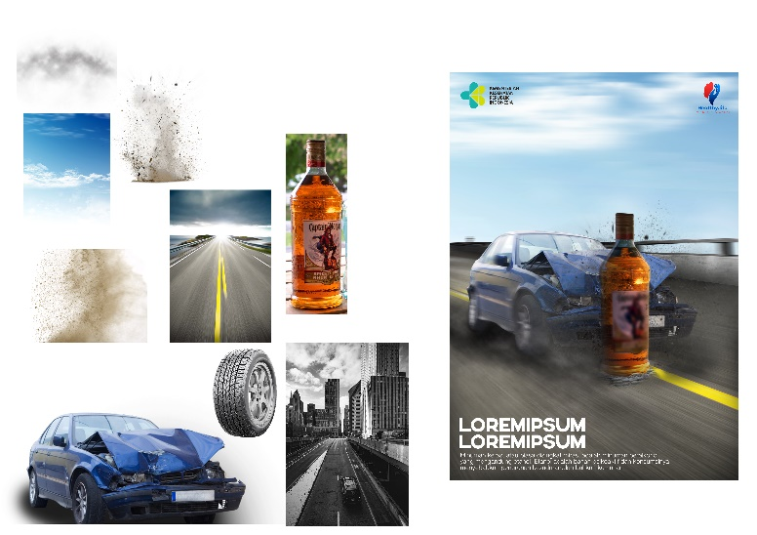 Digital imaging sebagai profesi menjadi sebuah fenomena yang boleh dikatakan baru sehingga bisa ditangkap sebagai sebuah peluang profesi bidang industri kreatif. Kehadiran profesi Digital Imaging yang mengiringi dunia fotografi telah memberikan warna tersendiri bagi industri periklanan. Imajinasi visual, dan gagasan visual yang cenderung hiperbola dan surealis saat ini sudah menjadi pemandangan yang dengan mudah kita temukan pada billboard, iklan majalah, dan media cetak lainnya.

*Gambar II Digital Imaging*

**2.1.4. Poster**

Menurut sabri (dalam Musfiqon, 2012:85) poster merupakan penggambaran yang ditujukan sebaai pemberitahuan, peringatan, dan penggugah selera yang biasanya berisi berisi gambar gambar. Poster merupakan suatu gambar yang mengkombinasikan unsur unsur visual seperti garis, gambar, dan kata kata dengan maksud menarik perhatian serta mengkomunikasikan pesan secara singkat (Sri Atinah, 2008:12) poster merupakan sebagai kombinasi visual dari rancangan yang kuat dengan warna, dan pesan dengan maksud untuk menagkap perhatian orang yang lewat tetapi cukup lama menanamkan perhatian orang dan menanamlkan gagasan yang berarti dalam inngatan (Nana Sudjana dan Ahmad Rivai, 2010:51)

**2.1.5. Logo**

Dalam kamus besar bahasa indonesia (KBBI) tercantum arti logo adalah: huruf atau lambang yang mengandng suatu makna, terdiri atas satu huruf atau lebih sebagai lambang atau nama suatu perusahaan dan lain sebagainya.

Menurut Terence A. Shrimp dalam buku *Advertsing promotion (The Dryden Press, 1998),* desain logo sangatlah beragam tergantung dari karakter masing masing perusahaan. Mulai dari desain yang melukiskan pemandangan alam yang sederhana, sampai yang detail dan kompleks.

Menurut Gregory Thomas ada 10 kriteria yang harus diperhatikan dalam membuat ogo dan simbol yang baik:

* *Visibility*

Apakah sebuah logo akan terlihat menonjol dalam sebuah lingkungan sekitarnya hingga dapat menghasilkan identifikasi cepat dan mudah diingat.

* *Application*

Seberapa fleksibe rancanan sebuah logo agar dapat diterima keberbagai macam teknis aplikasi. Mempertimbangkan apakah logo muncul pada resolusi layar televisi atau harus diembos.

* *Distinctiveness*

Akankah pengaplikasian logo dapat membedakan dirinya dengan kompetitor.

* *Simplicity / Universality*

Apakah konsep logo mudah dikenali dan pertimbangan akan konotasi kebudayaan dan religius yang ditimbulkan.

* *Retention*

Jika sebuah logo terlalu mudah untuk dibaca maka target audiens tidak akan mendpatkan rasa penemua sehingga tidak akan terjadi interaksi personal yang berkesan.

* *Color*

Logo yang baik harus dapat diaplikasikan dalam hitam putih sehingga dapat melalui proses fotokopi dan fax.

* *Descriptiveness*

Apa logo tersebut mengungkapkan sifat dan visi misi perusahaan atau produknya. Logo yang baik dapat melakukan hal ini tanpa menggambarkan secara berlebihan.

* *Timelessness*

Logo yang baik harus bisa betahan setidaknya kurang lebih 15-20 tahun.

* *Modularity*

Dapatkah logo diaplikasikan kedalam berbagai macam media. Hierarki harus diperhatikan dalam penerapan bersama tipografy serta elemen grafis lainnya. Suemua elemen harus saling mendukung untuk menciptakan komunikasi yang selaras.

* *Equality*

Usai penggunakan dan tpengenalan terhadap sebuah logo. Mengetahui kapan dan apa yang hendak dirancang ulang yaitu perkembangan yang penting. Sebagai contoh, akan sulit mengganti nilai yang telah terkandung dalam logo Coca Cola.

**2.1.6. Teori Warna**

Warna merupakan pesan yang diterima oleh mata melalui cahaya yang dipantulkan oleh benda benda yang dikenalnya (Hasan Alwi, 2002:1269)

Menurut sanyoto (2005 : 19) warna dapat diklasifikasikan sebagai berikut:

* **Warna primer atau warna pokok**

Disebut primer karena warna tidak bisa dibentuk dari warna lain, disebut warna pokok karena warna tersebut bisa digunakan atau bisa dicampurkan dengan warna lain untuk membuat wrna baru.Warna primer yaitu : merah, kuning, dan biru.

* **Warna skunder atau warna kedua**

Warna jadi dari campuran dua warna primer, warna skunder adalah jingga, oranye, ungu dan hijau.

* **Warna tersier atau warna ketiga**

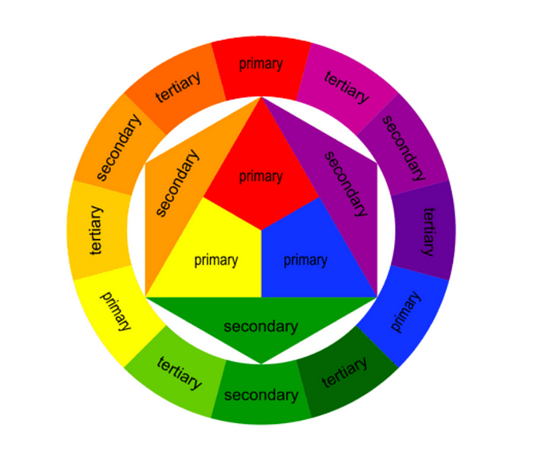 Merupakan hasil pencampuran dari warna sekunder, yang termasuk warna skunder yaitu coklat, kuning, coklat merah, dan coklat biru.

*Gambar III Teori Warna*

*(sumber: Medium.com)*

1. **Minuman Beralkohol (Minuman Keras)**

Minuman keras, atau biasa disingkat miras, yaitu minuman beralkohol yang mengandung etanol. Etanol adalah bahan psikoaktif dan konsumsinya menyebabkan penurunan kesadaran. Alkohol merupakan zat aktif dalam minuman keras, yang dapat menekan syaraf pusat. Alkohol digolongkan ke dalam Napza (narkotika, psikotropika dan zat adiktif lainnya) karena mempunyai sifat menenangkan sistem saraf pusat, mempengaruhi fungsi tubuh maupun perilaku seseorang, mengubah suasana hati dan perasaan orang yang mengonsumsinya.

Minuman yang mengandung alkohol dapat menimbulkan kesenangan yang semu tetapi memiliki dampak yang sangat buruk pada tubuh kita ketika dikonsumsi secara berlebihan (Ana, 2017)

Di Asia, minuman beralkohol sudah dikenal ribuan tahun silam. Di China, misalnya, minuman beralkohol disebut ***jiu****,* ada pula yang menyebut ***maotai****,* minuman ini terbuat dari campuran sorgum dengan kadar alkohol yang cukup tinggi. Juga ada tuak, anggur beras ***shaoxing****,* bir dan jenis minuman keras lainnya. Di Jepang, ***sake*** dan ***sochu*** sudah lebih dari 2000 tahun menjadi bagian dari budaya dan kehidupan orang jepang. Di India ada juga jenis minuman seperti ***soma, sura, sidhu, arishta, madhu, madira,*** dan ***asava.***

Jenis jenis minuman beralkhol. Berdasarkan cara pembuatannya, jenis minuman beralkohol/miras didunia ini di bagi menjadi tiga jenis:

* Anggur (*Wine*)
* Bir (*Beer*)
* Spirit (*Spirits*)

Minuman beralkohol merupakan salah satu minuman yang dapat menyebabkan ketergantungan dan paling sering disalahgunakan diseluruh dunia. Alkohol pada umumnya berada dalam bentuk ethyl alcohol atau etanol. Etanol maupun metanol memiliki efek depresan sistem saraf pusat, dimana jika dikonsumsi secara berlebihan dapat menyebabkan efek antiansietas. Alkohol dapat mengganggu keseimbangan eksitasi dan juga inhibisi dari transmisi kelistrikan diotak. Diberbagai negara, penjualan minuman beralkohol ini dibatasi ke sejumlah kalangan, umumnya orang orang yang telah melewati batas usia tertentu. Efek lain dari meminum miras ini bila dikonsumsi secara berlebhan, dapat menimbulkan gangguan mental organik (GMO), yaitu gangguan dalam fungsi berfikir, merasakan,dan berperilaku (Mubarak 2009). Timbul nya GMO itu disebabkan reaksi langsung alkohol pada sel sel saraf pusat. Karena sifat adiktif alkohol itu. Orang yang meminum nya lama kelamaan tanpa sadar akan menambah takaran/dosis sampai pada dosis keracunan atau mabuk.

Minuman keras mengandung banyak alkohol di dalamnya, tentunya mampu menimbulkan efek bahaya untuk kesehatan tubuh. Dilansir dari merdeka.com, berikut adalah bahaya karena terlalu sering minum minuman keras.

* Kecanduan, Ketika seseorang sering minum minuman keras dalam jangka waktu yang panjang, maka dia akan mengalami kecanduan. Akan ada selalu keinginan untuk minum minuman keras dalam jumlah yang lebih besar setiap hari.
* Keracunan, Karena mengandung banyak bahan kimia di dalamnya, bukan tidak mungkin Anda akan menderita keracunan minuman beralkohol. Beberapa gejalanya seperti sulit bernapas, tersedak, dan bisa menimbulkan kematian.
* Efek jangka pendek Ada beberapa efek jangka pendek yang bisa ditimbulkan karena sering minum minuman keras. Seperti sulitnya otot untuk berkoordinasi, penglihatan kabur, serta mengalami tekanan darah dan kadar gula darah yang rendah.
* Efek jangka panjang Selain efek jangka pendek, ada beberapa efek jangka panjang yaitu kerusakan beberapa organ tubuh seperti sirosis hati, kerusakan ginjal, kanker perut, dan infertilitas.

Sedangkan menurut hellosehat.com ada empat point dari efek samping dari mengonsumsi minuman beralkohol terhadap sistem saraf otak manusia yaitu.

* Merubah susunan kimia otak

Efek relaksasi (menenangkan) yang di timbulkan oleh alkohol terjadi akibat perubahan kimia pada otak, namun bila kita mengkonsumsi minuman beralkohol dalam jumlah yang banyak dan dalam kadar yang tinggi, akan bisa memicu perilaku agresif.

* Meningkatkan resiko gangguan mood

Mengonsumsi alkohol dapat menimbulkan resiko bagi kesehatan mental seseorang, suasana hati secara keseluruhan, dan fungsi kognitif harian karena dampaknya pada pahan kimia otak.

Mengutip American Addiction Centres, minum alkohol secara berlebihan hingga kecanduan dapat memperburuk gangguan kejiwaan komorbiditas yang sudah ada sebelumnya, seperti depresi dan kecemasan.

Depresi akibat sering minum alkohol menyebabkan otak sulit mengatur waktu untuk tidur dan keseimbangan energi tubuh.

* Memicu psikosis dan perilaku beresiko

Otak normalnya memiliki mekanisme dan kemampuan untuk mencegah perilaku yang dapat membahayakan diri sendiri, namun, kemampuan ini bisa terganggu akibat dari efek alkohol ke otak dan saraf. Jadi tidak berfikir panjang dan cenderung melakukan hal hal yang berbahaya, seperti mengemudi ugal ugalan dan berbuat asusila.

Salah satu contoh dari terjadinya psikosis yaitu berbicara meracau dan berhalusinasi.

* Keruskan otak, khususnya bagian yang mengatur ingatan

Kebanyakan dari minuman beralkohol bisa menyebabkan otak berhenti memproses dan menyimpan memori baru kedalam ingatan, hal tersebut juga menunjukan sistem saraf ke otak telah mengalami kerusakan sebagai efek dari alkohol.

Bila ini sering terjadi, kerusakan pada sel otak akan menjadi lebih serius, yang terjadi adalah otak tidak dapat mengingat dengan baik meskipun sudah tidak meminum alkohol lagi.

**2.2.1. Remaja**

Remaja merupakan masa peralihan dari usia anak menjadi dewasa. Pada umumnya masa remaja dianggap mulai saat anak secara seksual menjadi matang dan berakhir saat anak mencapai usia matang secara hukum. Adanya perilaku sikap dan nilai-nilai sepanjang masa remaja menunjukkan perbedaan awal masa remaja yaitu kira-kira dari usia 13 tahun – 16 tahun atau 17 tahun usia saat dimana remaja memasuki sekolah menengah. masa remaja awal yang dimulai dari umur 12-15 tahun, masa remaja pertengahan dari umur 15-18 tahun dan masa remaja akhir dari umur 18-21 tahun (Monks dan Haditono, 2002). Piaget (dalam Hurlock, 1990) menyatakan secara psikologi masa remaja adalah usia dimana individu berintegrasi dengan masyarakat dewasa, usia dimana anak tidak lagi merasa dibawah tingkat orang-orang yang lebih tua melainkan berada dalam tingkatan yang sama, atau paling tidak sejajar. Memasuki masyarakat dewasa ini mengandung banyak aspek afektif, lebih atau kurang dari usia pubertas. Sedangkan, menurut (Monks dan Haditono, 2002) menyatakan bahwa masa remaja dimulai dari usia 12 – 21 tahun, selanjutnya untuk remaja indonesia menggunakan batasan usia 11 – 24 tahun dan belum menikah. Berdasarkan uraian diatas maka dapat disimpulkan bahwa yg dimaksud dengan remaja yaitu setiap individu yang berada pada rentang usia 12 – 21 tahun.